CHAPITRE 3 : ANALYSE ET CONCEPTION

Introduction
Après avoir présenté le cadre théorique du projet et situé notre travail par rapport aux solutions existantes, ce chapitre est consacré à l'analyse des besoins et à la conception du système d'information intelligent de gestion des stocks. Il s'agit de traduire les objectifs définis dans le cahier des charges en une représentation structurée, compréhensible et exploitable pour la phase de développement.
Nous présentons d'abord une synthèse des besoins fonctionnels et non fonctionnels du système, puis un rappel du cahier des charges. Nous proposons ensuite une modélisation UML fondée sur le diagramme de cas d'utilisation et le diagramme de classes. Cette modélisation est complétée par la construction du modèle relationnel de la base de données, du modèle conceptuel (MCD) au modèle logique (MLD). Le chapitre se termine par la présentation de l'architecture logicielle et technique retenue pour le système.

3.1. Analyse des besoins
L'analyse des besoins constitue une étape déterminante de la conception, car elle permet de délimiter précisément le périmètre fonctionnel du système avant d'engager le développement. Elle distingue les besoins fonctionnels, qui décrivent ce que le système doit faire, des besoins non fonctionnels, qui portent sur la qualité et les conditions de fonctionnement du système.

3.1.1. Besoins fonctionnels
Sur la base du cahier des charges, le système doit permettre :
- la gestion des produits (ajout, modification, suppression, recherche, identification par code-barres) ;
- la gestion des catégories et des fournisseurs ;
- la gestion des utilisateurs, de leurs rôles et de leurs droits d'accès ;
- l'enregistrement des entrées de stock (réception, approvisionnement, inventaire) ;
- l'enregistrement des sorties de stock (vente, perte, casse, consommation interne, transfert) ;
- la traçabilité complète de chaque mouvement (utilisateur, date, heure, produit, quantité) ;
- la génération d'alertes en cas de rupture, de stock faible ou de dépassement de seuil ;
- la production de rapports exportables (PDF, Excel) ;
- l'affichage d'un tableau de bord décisionnel et le calcul des indicateurs de performance (KPI).

3.1.2. Besoins non fonctionnels
Au-delà des fonctionnalités, le système doit respecter plusieurs exigences de qualité :
- Sécurité : authentification des utilisateurs, gestion des rôles, mots de passe chiffrés (BCrypt) et jetons d'accès (JWT) ;
- Fiabilité : cohérence des données de stock, contrôle des saisies (par exemple, interdiction d'une sortie supérieure au stock disponible) ;
- Performance : temps de réponse rapide pour la consultation des produits et du tableau de bord, même avec un volume de mouvements important ;
- Ergonomie : interface simple, claire et adaptée aux différents profils d'utilisateurs ;
- Maintenabilité et évolutivité : architecture modulaire permettant d'ajouter de nouvelles fonctionnalités sans reconstruire l'ensemble de l'application ;
- Disponibilité : accès continu au système pendant les heures d'activité de l'organisation.

3.2. Cahier des charges
Le cahier des charges de ce projet a été présenté en détail en introduction de ce mémoire. Il retient deux catégories d'utilisateurs aux responsabilités distinctes : l'Administrateur, qui assure la gestion complète du système, la gestion des utilisateurs, la consultation des statistiques et la configuration des paramètres ; et l'Opérateur, également appelé Gestionnaire de stock, qui prend en charge la gestion des produits, des entrées et des sorties de stock, ainsi que la consultation des rapports.
Ce cahier des charges constitue le point de référence de la modélisation UML présentée dans la section suivante : chaque acteur et chaque cas d'utilisation retenu y trouve directement sa justification.

3.3. Conception UML
La conception du système s'appuie sur le langage UML (Unified Modeling Language), un standard de modélisation orienté objet largement utilisé en génie logiciel. Deux diagrammes ont été retenus pour cette étude : le diagramme de cas d'utilisation, qui décrit les interactions entre les acteurs et le système, et le diagramme de classes, qui structure les données manipulées par l'application.

3.3.1. Diagramme de cas d'utilisation
Le diagramme de cas d'utilisation ci-dessous illustre les interactions entre les deux acteurs identifiés dans le cahier des charges et les fonctionnalités du système. L'Administrateur est rattaché aux cas d'utilisation relatifs à la gestion des utilisateurs, des rôles, des catégories, des fournisseurs, ainsi qu'à la consultation du tableau de bord et des indicateurs de performance. L'Opérateur est quant à lui rattaché aux cas d'utilisation opérationnels : gestion des produits, des entrées et des sorties de stock, et consultation des alertes. Le cas d'utilisation « S'authentifier » est commun aux deux acteurs, conformément à l'exigence de sécurité définie dans le cahier des charges ; une relation d'inclusion (<<include>>) illustre le fait que certaines opérations sensibles, comme l'enregistrement d'une entrée de stock, nécessitent une authentification préalable.
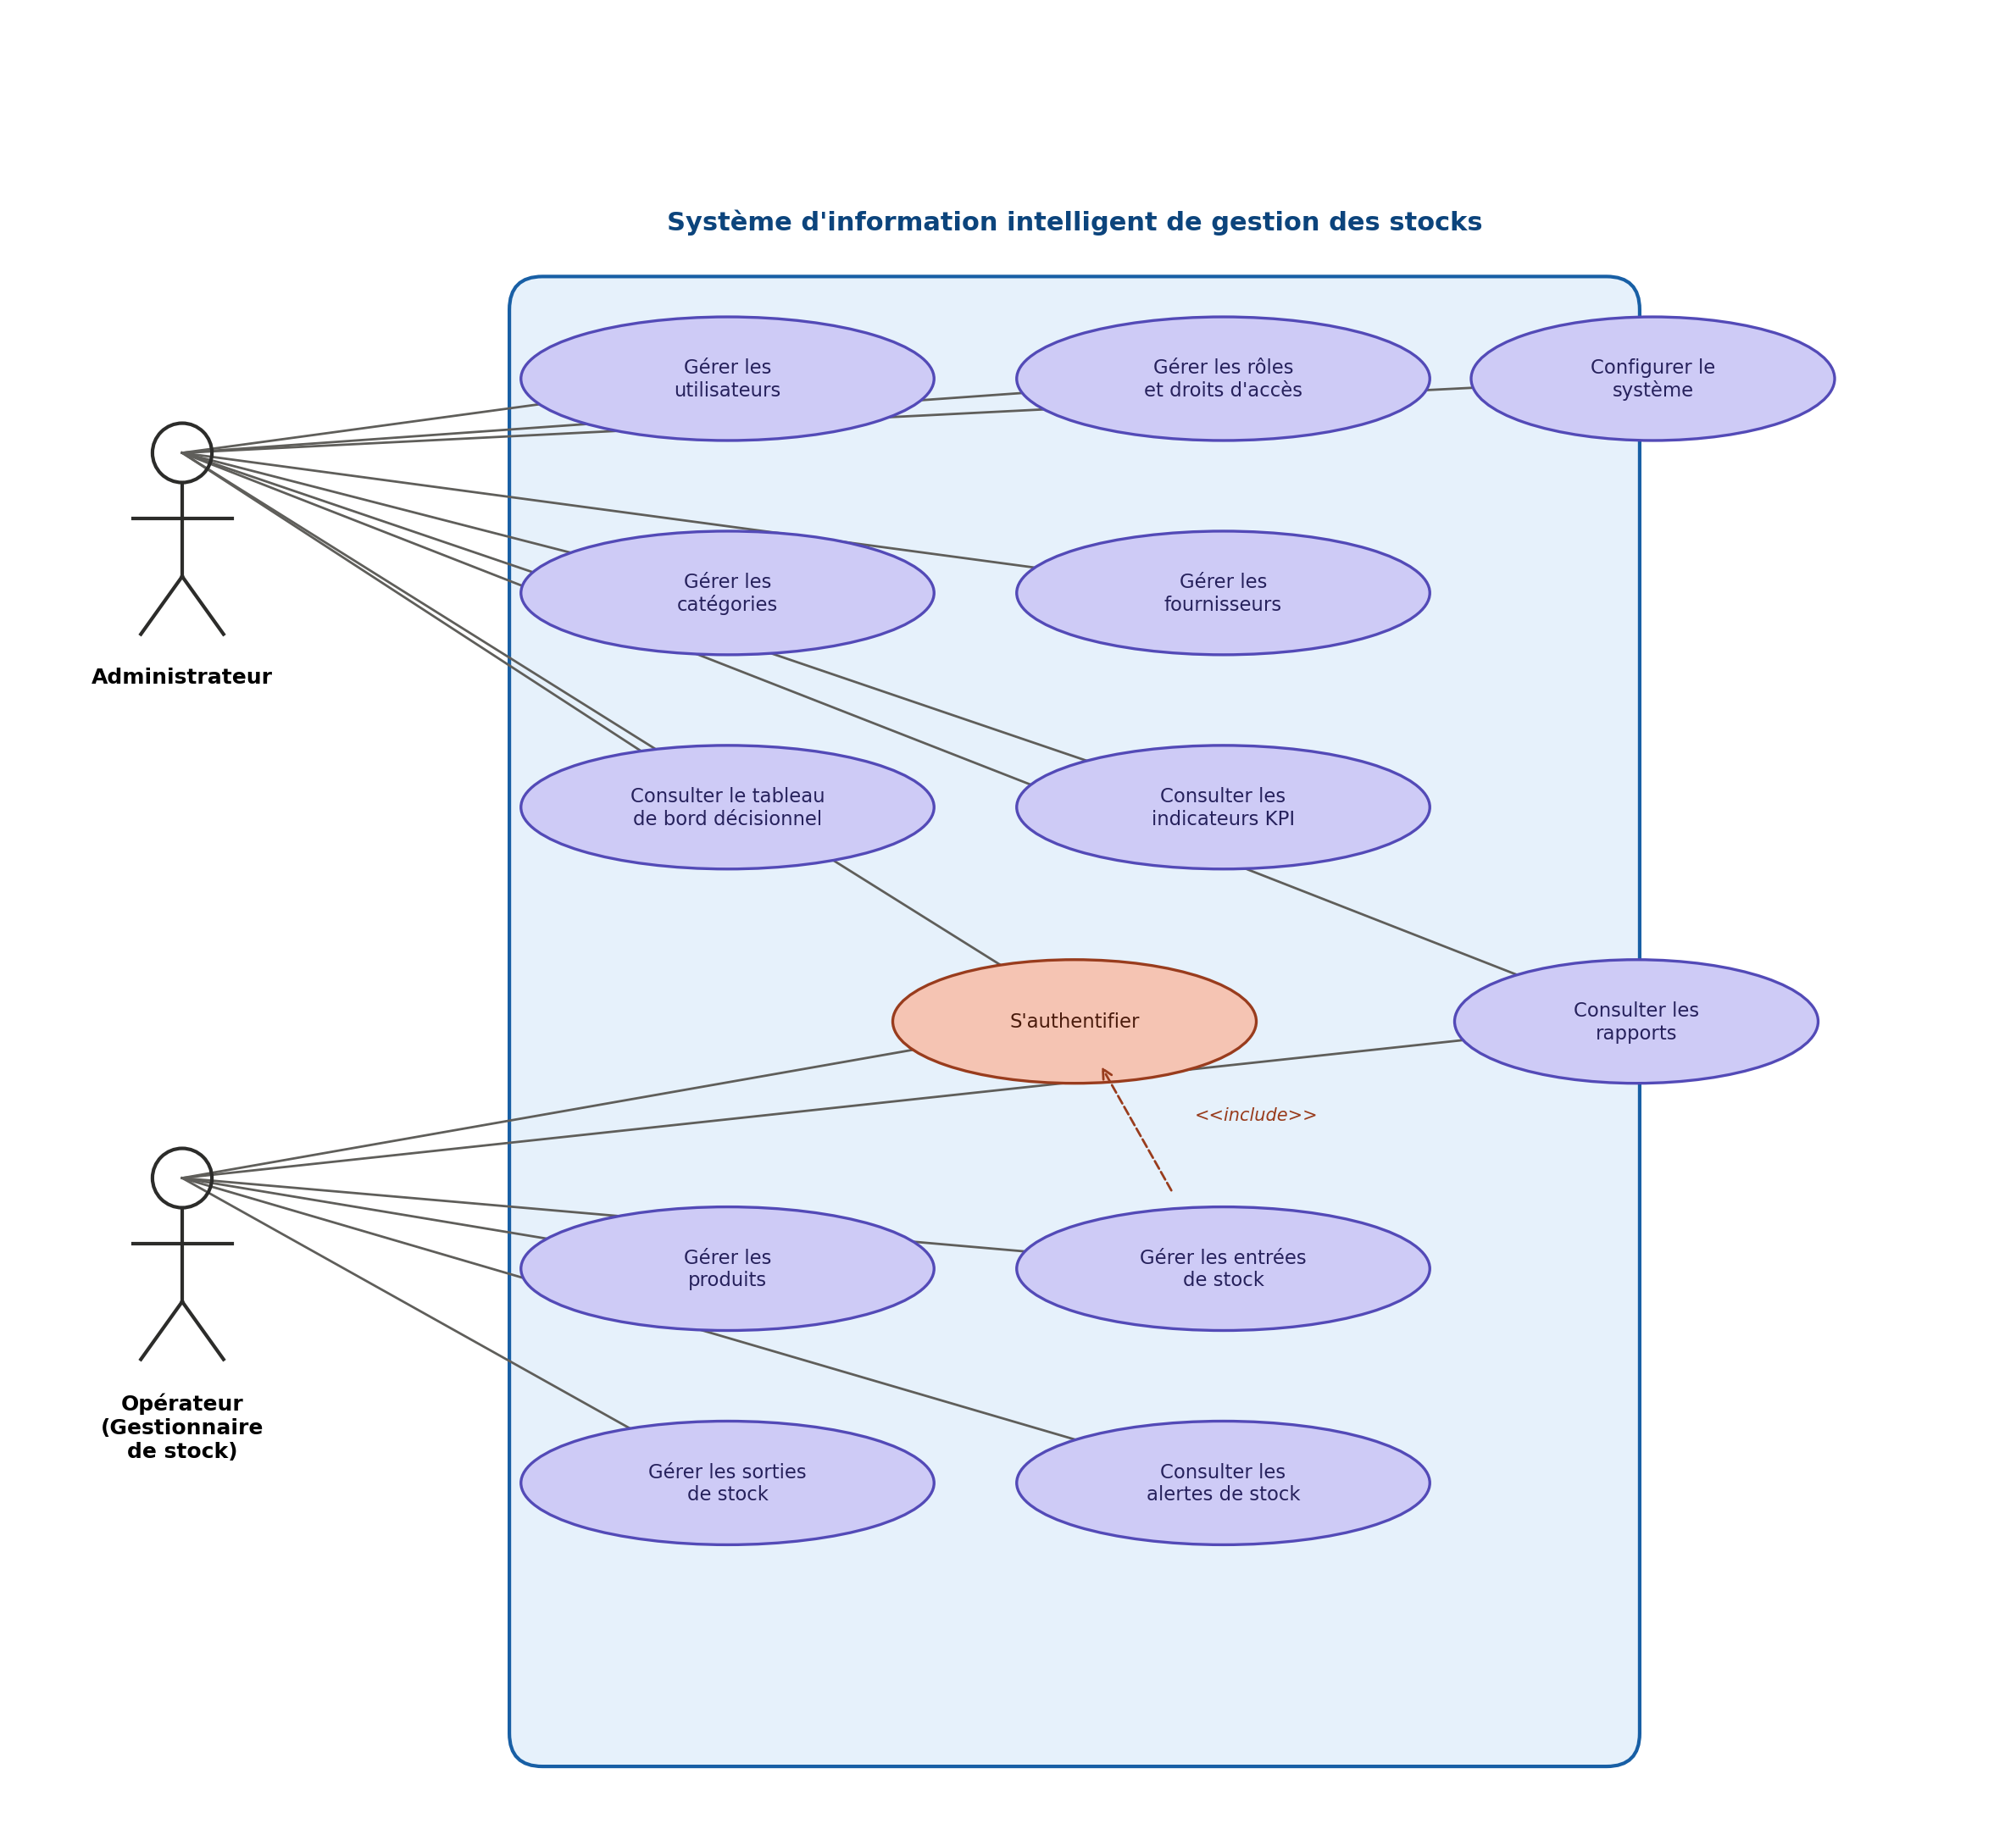
Figure 3.1 — Diagramme de cas d'utilisation du système de gestion des stocks

3.3.2. Diagramme de classes
Le diagramme de classes structure les entités manipulées par le système ainsi que leurs relations. Il regroupe trois ensembles cohérents : un ensemble lié à la sécurité et aux utilisateurs (Role, Utilisateur, JournalConnexion), un ensemble correspondant au cœur métier de la gestion des stocks (Categorie, Produit, Fournisseur, Stock, MouvementStock) et un ensemble décisionnel (Alerte). Conformément à un choix de conception assumé, les rapports et les indicateurs de performance ne sont pas modélisés comme des entités persistantes : ils sont calculés à la demande par des requêtes agrégées sur les données existantes, ce qui allège le modèle et évite de dupliquer une information déjà disponible dans les mouvements de stock.
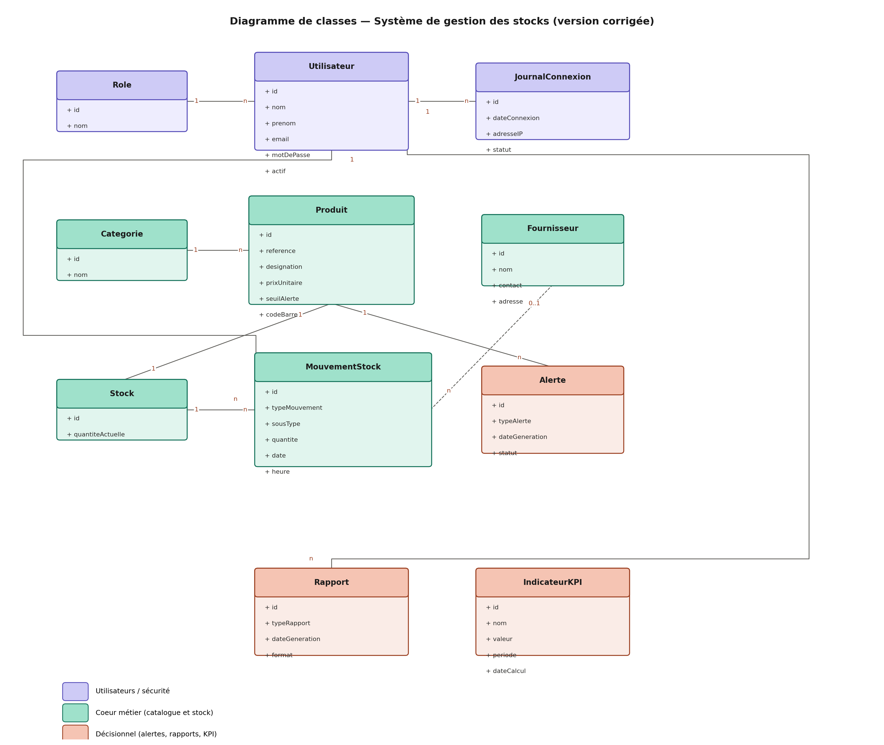
Figure 3.2 — Diagramme de classes du système de gestion des stocks

3.4. Modèle relationnel
Le modèle relationnel traduit le diagramme de classes en une structure de tables exploitable par le système de gestion de base de données MySQL. Cette traduction suit la démarche classique du modèle conceptuel de données (MCD) vers le modèle logique de données (MLD), conforme aux principes de la méthode Merise.

3.4.1. Modèle conceptuel de données (MCD)
Le tableau suivant présente les cardinalités retenues pour chaque relation entre entités :
Relation | Cardinalités
Role — Utilisateur | (1,1) — (0,n)
Utilisateur — JournalConnexion | (1,1) — (0,n)
Categorie — Produit | (1,1) — (0,n)
Produit — Stock | (1,1) — (1,1)
Produit — MouvementStock | (1,1) — (0,n)
Utilisateur — MouvementStock | (1,1) — (0,n)
Fournisseur — MouvementStock | (0,1) — (0,n)
Produit — Alerte | (1,1) — (0,n)

La relation entre Produit et Stock est de cardinalité (1,1) — (1,1), chaque produit disposant d'une fiche de stock unique. La relation entre Fournisseur et MouvementStock est optionnelle du côté du fournisseur, (0,1) — (0,n), car seuls les mouvements d'entrée de type approvisionnement concernent un fournisseur ; les autres types de mouvements (vente, perte, casse, consommation interne, transfert) n'en nécessitent pas.

3.4.2. Modèle logique de données (MLD)
Le modèle logique de données ci-dessous présente les tables du système avec leurs clés primaires (PK) et clés étrangères (FK). La cardinalité (1,1) — (1,1) entre Produit et Stock est traduite par une contrainte d'unicité sur la clé étrangère id_produit de la table STOCK. Les cardinalités (1,n) sont traduites classiquement par le report de la clé primaire du côté « 1 » comme clé étrangère du côté « n ».
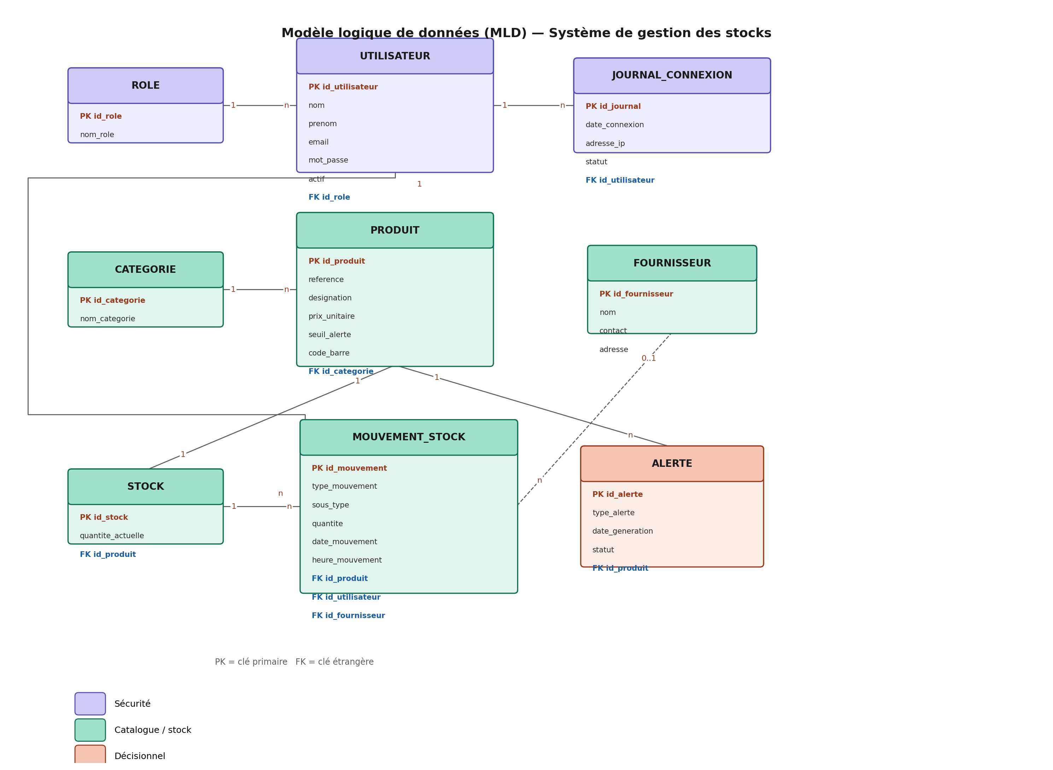
Figure 3.3 — Modèle logique de données (MLD) du système de gestion des stocks

3.5. Architecture du système

3.5.1. Architecture logicielle
Le système repose sur une architecture en trois couches, qui sépare clairement la présentation, la logique métier et l'accès aux données. Cette organisation facilite la maintenance et l'évolution indépendante de chaque couche.
- La couche de présentation est développée avec Angular. Elle gère l'interface utilisateur, la navigation entre les différents écrans et l'affichage du tableau de bord décisionnel.
- La couche métier est développée avec Spring Boot. Elle contient les règles de gestion (calcul des indicateurs, génération des alertes, contrôle des mouvements de stock) et expose les fonctionnalités du système sous forme d'API REST.
- La couche d'accès aux données s'appuie sur MySQL et sur Spring Data JPA, qui assure la correspondance entre les objets manipulés par l'application et les tables du modèle relationnel.

3.5.2. Architecture technique et sécurité
La communication entre le frontend Angular et le backend Spring Boot s'effectue exclusivement via des requêtes HTTP au format JSON, selon une architecture client-serveur classique dans laquelle le frontend et le backend sont découplés et déployables indépendamment.
La sécurité du système repose sur Spring Security couplé à l'authentification par jeton JWT (JSON Web Token). Lorsqu'un utilisateur s'authentifie avec succès, le serveur génère un jeton signé qui est ensuite transmis par le client à chaque requête pour prouver son identité, sans nécessiter de session stockée côté serveur. Les mots de passe sont chiffrés avec l'algorithme BCrypt avant leur enregistrement en base de données, et chaque connexion est consignée dans la table JOURNAL_CONNEXION à des fins de traçabilité et de sécurité.

Conclusion
Ce chapitre a permis de traduire les besoins exprimés dans le cahier des charges en une conception structurée du système. L'analyse des besoins a précisé le périmètre fonctionnel et les exigences de qualité attendues. La modélisation UML, à travers les diagrammes de cas d'utilisation et de classes, a permis de représenter les interactions entre les acteurs et le système ainsi que l'organisation des données. Le modèle relationnel, du MCD au MLD, a ensuite fourni une structure de base de données cohérente et directement exploitable sous MySQL. Enfin, l'architecture logicielle en trois couches et le mécanisme de sécurité par jeton JWT ont été présentés comme fondations techniques du système.
Cette conception sert désormais de base au chapitre suivant, consacré au développement effectif du système d'information, depuis la mise en place de la base de données jusqu'à l'implémentation du tableau de bord décisionnel et des indicateurs de performance.

